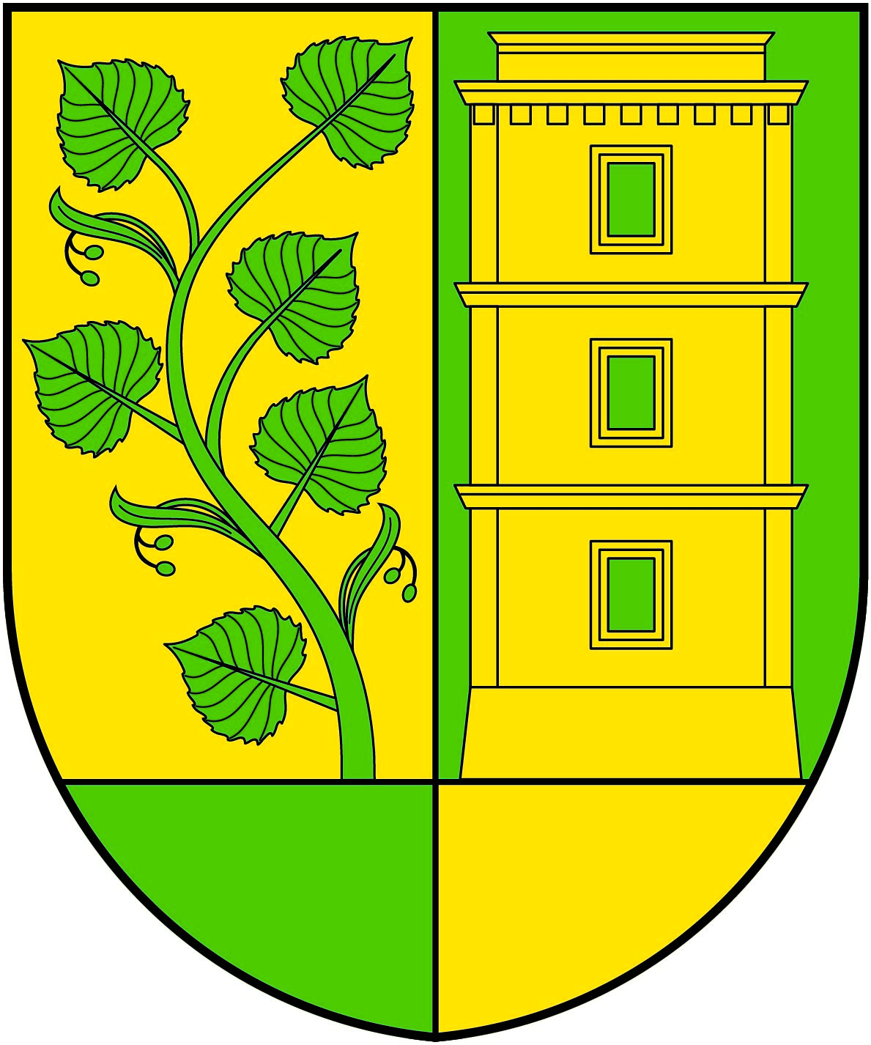
Obec Úmonín
Úmonín 31, 285 46 Úmonín, IČ 00236535
__________________________________________________________________________

MÍSTNÍ POPLATKY NA ROK 2025

Poplatek za komunální odpad:

1) 700,- Kč na občana s trvalým pobytem
2) 700,- Kč na rekreační objekt

Poplatek je splatný jednorázově nejpozději do 31. července 2025

Poplatek ze psů:

1) Za prvního psa 70,- Kč
2) Za druhého a každého dalšího 120,- Kč

Poplatek je splatný jednorázově nejpozději do 31. července 2025

Forma úhrady:

- Osobně v kanceláři obecního úřadu v Úmoníně:

Úřední hodiny:
Pondělí 7:00 - 12:00 hodin 13:00 - 16:00 hodin
Středa 7:00 - 12:00 hodin 13:00 - 16:00 hodin

MOŽNOST ÚHRADY POPLATKŮ PLATEBNÍ KARTOU NA OBECNÍM ÚŘADĚ-PLATEBNÍ TERMINÁL

- Na Poště Partner v Úmoníně:
Pondělí 8:00 - 10:30 hodin
Úterý 12:00 - 16:00 hodin
Středa 12:00 –16:00 hodin
Čtvrtek 8:00 –10:30 hodin
Pátek 11:00 -13:00 hodin

- Bankovním převodem na číslo účtu:

Obec Úmonín č. ú. 6121161/0100 VS č. p. SS 1
Obec Březová č. ú. 6121161/0100 VS č. p. SS 2
Obec Korotice č. ú. 6121161/0100 VS č. p. SS 3
Obec Lomec č. ú. 6121161/0100 VS č. p. SS 4
Obec Lomeček č. ú. 6121161/0100 VS č. p. SS 5
Obec Hájek č. ú. 6121161/0100 VS č. p. SS 6

SVOZ KOMUNÁLNÍHO ODPADU V ROCE 2025
Každý sudý čtvrtek

SVOZ BIOODPADU V ROCE 2025
Každý lichý pátek od 4/2025

Termín přistavení velkoobjemových kontejnerů do obcí v roce 2025:

16. 5. - 19. 5. 2025
19.9. – 22. 9. 2025

Termín svozu nebezpečného odpadu v roce 2023:

Úterý 20. 5. 2025
Úterý 23. 9. 2025

V Úmoníně 6. 1. 2025

Miroslav Filip
Starosta obce

